Рекомендации для родителей
«Безопасность ребенка дома»

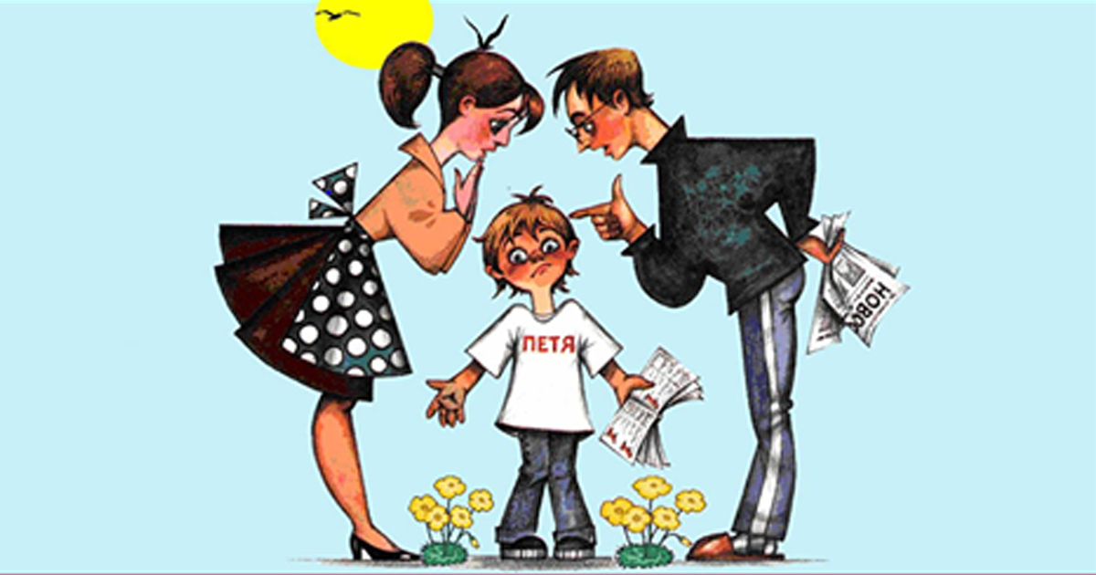

К сожалению, статистика несчастных случаев в домашних условиях с участием детей дошкольного возраста, увеличивается. Одной из главных задач родителей является создание безопасной среды для малыша, обеспечение их должным вниманием и заботой. Ребенок-дошкольник обязательно должен находиться под присмотром взрослых!

Не оставляйте ребенка дома одного !!!

Но если Вам всё-таки пришлось уйти, то сначала:

- Проведите с ним профилактическую беседу, объясните, какие из окружающих его предметов способны причинить ему травму, пользование какими приборами для него категорически запрещено.
- Займите ребенка безопасными играми.
- Закройте окна и выходы на балконы, при необходимости открытыми можно оставить форточки или фрамуги.
- Перекройте газовый вентиль на трубе.
- Уберите с плиты кастрюли и чайники с горячей водой – опрокинув их, ребенок может получить ожоги.
- Проверьте правильность размещения игрушек, они не должны находиться на высоте, превышающей рост ребенка, так как ребенок, пытаясь достать игрушку со шкафа, может получить травму при падении.

Помните о том, что некоторые дети бояться остаться одни. В этом случае, нельзя насильно оставлять его дома, т.к. потом появятся другие страхи, из – за которых ребенок не сможет оставаться в одиночестве даже в соседней комнате!

- Выключите и по возможности изолируйте от ребенка все электроприборы, представляющие для него опасность.
- Изолируйте от ребенка спички, острые, легко бьющиеся и легковоспламеняющиеся предметы.
- Изолируйте от ребенка лекарства и медицинские препараты (таблетки, растворы, мази), средства для мытья посуды и уборки помещения. Они могут вызвать раздражение слизистой глаз, ожоги поверхности кожи, отравление.

Источники потенциальной опасности для детей:

- Предметы, которыми ребенку категорически запрещается пользоваться:
- спички;
- газовые плиты;
- печка;
- электрические розетки;
- включенные электроприборы.
- Предметы, с которыми детей нужно научить обращаться (зависит от возраста):
- иголка;
- ножницы;
- нож.
3. Предметы, которые необходимо хранить в недоступных для детей местах:
- бытовая химия;
- лекарства;
- спиртные напитки;
- сигареты;
- пищевые кислоты;
- режуще-колющие инструменты.

Ребенок должен запомнить:

- Когда открываешь воду в ванной или в кухне, первым отворачивай кран с холодной водой. Чтобы не обжечься, добавляй горячую воду постепенно.
- Никогда не прикасайся к электрическому прибору (стиральная машина, чайник, фен и т.д.), когда у тебя мокрые руки, потому что вода – хороший проводник электричества, и ты можешь получить сильный удар током.
- Не трогай экраны включенного телевизора или компьютера. На экране может скопиться статический электрический заряд, и тогда тебя ударит током.

Основные моменты, на которые родители должны обратить
внимание при обучении безопасному поведению своего ребенка:

- Учите с ребёнком с самого раннего возраста имя, фамилию, домашний адрес и номер телефона. Эта информация пригодится в том случае, если ребенок потерялся.
- Животные (даже домашние) могут нанести травму ребёнку. Учите детей бережно ухаживать за ними, не дразнить, избегать опасных действий.
- Игрушки и личные вещи учите ребёнка содержать в порядке и убирать на место. Помните, что порядок в доме не только для красоты, но и для безопасности.
- Лекарства, в том числе и витамины, могут быть опасны для ребёнка. Они должны храниться в недоступном для детей месте.
- Режущие и колющие предметы храните в специально отведённых местах , но необходимо научить детей пользоваться некоторыми из них в присутствии взрослых (например, ножницы)
- Спички и зажигалки не оставляйте их в доступных для дошкольников местах!
- Уходя из дома, даже ненадолго, найдите ребёнку интересное занятие (игру, чтобы он не стал искать себе другое, может быть опасное).
- Окна должны быть закрыты, если в комнате играют дети.
- Широко распространённые электроприборы могут быть доступны в обращении ребёнку, начиная с 5 лет, если Вы научите его пользоваться ими только в вашем присутствии и с Вашего разрешения.
- Телефоны служб спасения учите вместе с детьми.
Напишите их и повесьте на видное место

Уважаемые родители!
Помните, что от качества соблюдения вами профилактических и предохранительных мер зависит безопасность ребенка!

